Тематическое мероприятие

«Славное море - священный Байкал»
в подготовительной ТНР группе №3

Воспитатель:
А.В.Яненко

Иркутск - 2016
Программное содержание:
- Познакомить детей с родным краем: с жемчужиной Сибири — Байкалом, с его флорой и фауной
- Воспитывать бережное отношение и любовь к природе
- Активизировать словарь
Материал:
- Иллюстрационный материал «Моя Сибирь»
- Запись песни: «Славное море — священный Байкал»
- Стихотворение о Байкале.
Предварительная работа:
- Рассматривание иллюстраций «Моя Сибирь».
- Чтение рассказов о Сибири и Байкале (журнал «Сибирячок»)
ХОД
Организационный момент. Сообщение темы занятия.
Воспитатель: Сегодня мы продолжим разговор о нашем родном крае. Вспомните, как называется край, в котором мы живём? (Сибирь). Как называют людей, которые живут в Сибири? (Сибиряки).
Беседа «Сибирь. Байкал».
Воспитатель: Чем славиться Сибирь, какими природными достопримечательностями гордятся Сибиряки (река Ангара, тайга, Иркут, Байкал). Правильно! Мы живём в Сибири, в городе Иркутске, который совсем близко расположен от Байкала! Байкал – это озеро или море? Почему вы так думаете? (Ответы детей)
Байкал — самое глубокое озеро на Земле. Современное значение максимальной глубины озера — 1642 метра — было установлено в 1983 году. Средняя глубина озера также очень велика — почти 745 метров.
Прослушивание песни.
В песне поётся «Славное море, священный Байкал». Как вы думаете почему? (Ответы детей).
Воспитатель: Байкал – это очень большое озеро с пресной водой, такое большое, что его сравнивают с морем. Но в море вода солёная, а в Байкале пресная, т.е. не солёная, очень чистая и вкусная, что её можно пить. Издавна люди с любовью относились к Байкалу и писали про него стихи и песни.
Прослушивание стихотворений о Байкале
Как ты красив, наш батюшка Байкал
Среди лесов песчаных дюн и скал,
Стоит, не зная горести и бед,
Уж четверть сотни миллионов лет!
Обсуждение картин
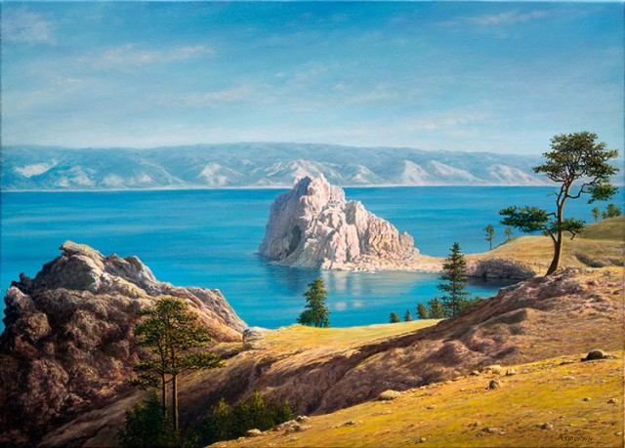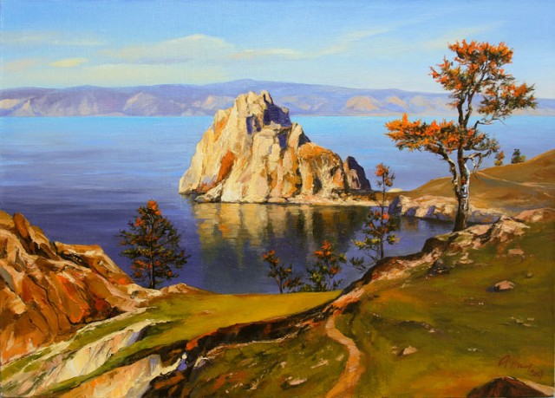
- Что общего на картинах?
- Чем они отличаются?
- Какое время года изображено?
- Почему вы так решили?
- Какая картина вам понравилась больше, почему?

Подумайте и скажите мне, а всегда ли будет оставаться вода в Байкале чистой или нет. Может что – то изменится и от кого это зависит (Ответы детей).
Дидактическая игра « Да – нет»
Воспитатель: Подумайте, что из названого засоряет, загрязняет озеро, а что, не засоряет, не загрязняет.
Бумага. Камни. Целофан. Водоросли. Бутылки. Песок. Консервные банки. Рыбы. Бензин, автомобильное масло. Дождь. Заводы. Снег.
Изодеятельность
Воспитатель: Давайте с вами нарисуем картины, которые будут напоминать людям о правилах поведения возле Байкала. Что можно делать возле Байкала? Чем можно заняться?(Выполение работ).
Обсуждение работ. Итог занятия.

